PIB de Colombia: base 2005 vs base 2015
Macroeconomía I · Universidad Nacional de Colombia, sede Medellín · 2026-2
David Fuentes Carrillo y Any Ruiz
El DANE publica el PIB a precios constantes con dos años base: 2005 y 2015. ¿Cuánto cambian el nivel y el crecimiento anual del PIB entre una y otra en el periodo en que ambas existen (2005–2017), y por qué?
¿Qué es el año base?
Para medir el PIB real (es decir, sin inflación) se valora la producción de todos los años con los precios de un solo año, el año base. Cada cierto tiempo el DANE actualiza esa referencia (un rebase): recalcula las cuentas nacionales con precios, ponderadores sectoriales, fuentes de datos y métodos más recientes. Por eso hay dos series para los mismos años: la vieja (base 2005) y la nueva (base 2015).

1. Los datos
El Banco de la República solo ofrece estas series de forma trimestral y desestacionalizada (no hay versión anual). Por eso el PIB anual de este trabajo es la suma de los cuatro trimestres de cada año, y puede diferir levemente de la cifra anual oficial del DANE. La base 2005 llega hasta 2017 y la base 2015 empieza en 2005, así que el periodo común es 2005–2017.

2. Gráfico comparativo
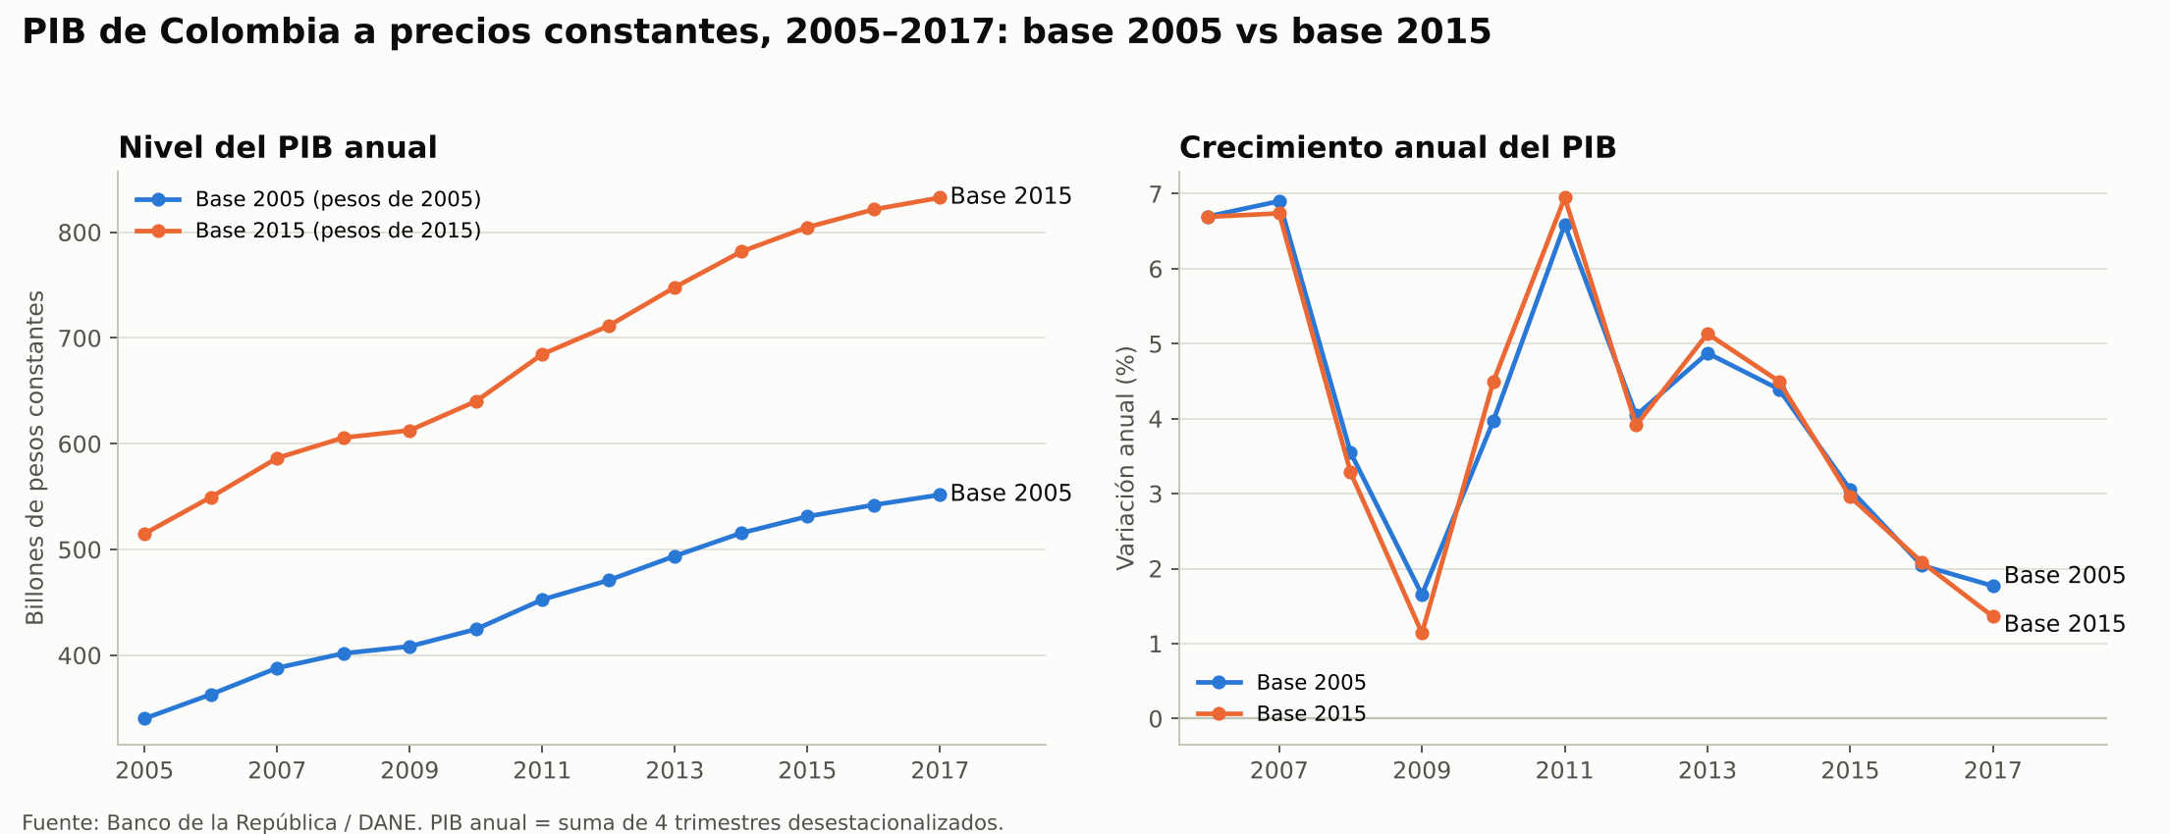
Izquierda: PIB anual en billones de pesos constantes (cada serie en pesos de su año base). Derecha: crecimiento anual respecto al año anterior. Gráfico realizado con asistencia de inteligencia artificial.
Los mismos datos en tabla (PIB en billones de pesos constantes):
Año | PIB base 2005 | PIB base 2015 | Crecimiento base 2005 | Crecimiento base 2015
2005 | 340,2 | 515,0 | 4,71 % | —
2006 | 362,9 | 549,4 | 6,70 % | 6,69 %
2007 | 388,0 | 586,5 | 6,90 % | 6,74 %
2008 | 401,7 | 605,7 | 3,55 % | 3,28 %
2009 | 408,4 | 612,6 | 1,65 % | 1,14 %
2010 | 424,6 | 640,2 | 3,97 % | 4,49 %
2011 | 452,6 | 684,6 | 6,59 % | 6,95 %
2012 | 470,9 | 711,4 | 4,04 % | 3,91 %
2013 | 493,8 | 747,9 | 4,87 % | 5,13 %
2014 | 515,5 | 781,6 | 4,39 % | 4,50 %
2015 | 531,3 | 804,7 | 3,05 % | 2,96 %
2016 | 542,1 | 821,5 | 2,04 % | 2,09 %
2017 | 551,7 | 832,7 | 1,77 % | 1,36 %
El crecimiento de 2005 en base 2015 no aparece porque esa serie empieza en 2005 y no hay 2004 con qué compararlo. Tabla realizada con asistencia de inteligencia artificial.

3. Explicación de las diferencias
La serie en base 2015 es cerca de 51 % mayor que la de base 2005, esa brecha es casi constante (la razón entre ambas va de 1,50 a 1,52 todos los años). Ambas son PIB a precios constantes, pero cada una expresa la producción en pesos de un año distinto: la base 2005 en pesos de 2005 y la base 2015 en pesos de 2015. Entre 2005 y 2015 los precios subieron, así que la misma producción real se escribe con un número mayor en pesos de 2015.
El crecimiento promedio 2006–2017 es 4,13 % con la base 2005 y 4,10 % con la base 2015; el crecimiento acumulado anualizado 2005–2017 es 4,11 % frente a 4,09 %. Año a año, la diferencia absoluta promedia 0,24 puntos porcentuales. Las mayores diferencias están en 2009 (1,65 % con la base 2005 y 1,14 % con la base 2015), 2010 (3,97 % y 4,49 %) y 2017 (1,77 % y 1,36 %).
¿Por qué cambia el crecimiento si cambia la base? En el ejemplo del pan el crecimiento no cambiaba porque había un solo producto. En la economía real hay muchos sectores que crecen a ritmos distintos, y el crecimiento total es un promedio de ellos ponderado por su peso. Al cambiar de base cambian esos pesos, porque la economía y los precios relativos de 2015 no son los de 2005. Al investigar encontramos que además, al rebasar el DANE incorpora nuevas fuentes de información y actualiza sus métodos de cálculo. Por eso el crecimiento cambia un poco, y más en años de choques como 2009–2010.
Conclusión. Para saber cuánto crece la economía, ambas bases son útiles para describir globalmente patrones en cambio y variación, sus diferencias dan cuenta de cambios y mejoras que el sistema fiscal hace a la forma en la que medimos la economía. Para saber cuánto vale el PIB, no se pueden mezclar niveles de bases distintas: hay que usar una sola serie o empalmarlas.

Fuentes
- Banco de la República de Colombia, Series estadísticas históricas de Colombia, Producto Interno Bruto, "PIB por demanda", fila "1. PIB reportado", bases 2005 y 2015, constante desestacionalizado, trimestral (cifras DANE). Descargado el 12 de octubre de 2026. https://uba.banrep.gov.co/htmlcommons/SeriesHistoricas/producto-interno-bruto.html
- DANE, notas metodológicas de las cuentas nacionales trimestrales, bases 2005 y 2015.

